Hur man kan dela med sig av sina frågemallar till andra.

Man kan göra egna frågemallar i Agresso, s k browsermallar, se kap 7 i Agressomanualen.
Man kan sedan dela med sig av sina frågemallar till andra användare genom att distribuera mallarna vidare. Hur man gör detta som beskrivs nedan kan man också se i e-guiden Distribuera browsermallar.
Man ska ha sparat mallen som Privat.
Skapa sedan en mapp under Rapporter, Privata rapporter. När du högerklickar på menypunkten Privata rapporter får du upp alternativ. Välj Lägg till mapp och ge mappen ett lämpligt namn.
Du ska nu lägga till din browsermall i din privata mapp. Högerklicka på mappnamnet och välj sedan ’Lägg till rapportutdata’.
Då får du upp en lista på de frågemallar du sparat som Privata. Kryssa för den du vill dela med dig av och sedan Spara.
Gå sedan tillbaka till Meny, Agresso Gemensam, Kopiera browsermallar, Distribuera browsermall.
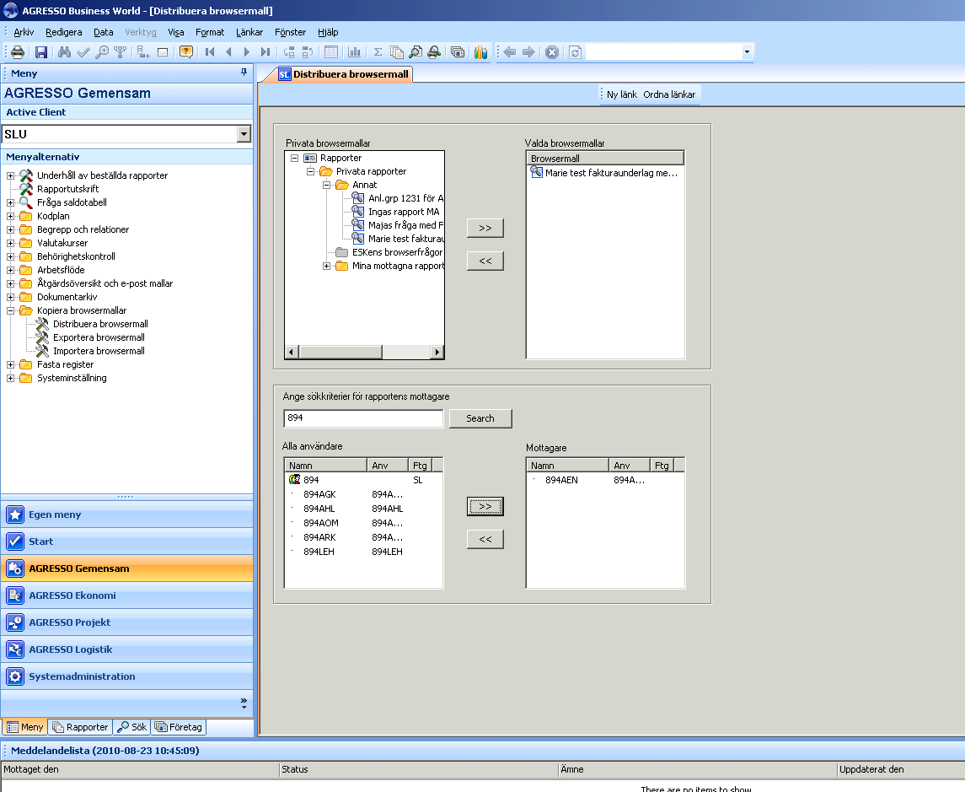
Klicka dig fram till rätt rapport och använd dubbelpilen för att välja rapporten. I nedre delen av bilden väljer du vilken användare du vill skicka rapporten till. Du kan ange sökkriterier först för att begränsa urvalet.
Tryck sedan på diskett-symbolen eller Spara. Du får då ett meddelande om att distribution är klar. Du kommer inte att kunna se vilken/vilka du distribuerat mallen till och du kan heller inte ta tillbaka den.
Mottagaren kan nu se rapporten hos sig under Rapporter, Mina mottagna rapporter.

